通榆一中2012---2013学年度高二年级期中考试
物理试题
命题:沈士学 2012年10月18日
第I卷(选择题48分)
一、选择题：本题共12小题，每小题4分，共计48分，每小题有多个选项符合题意对的得4分，选对但不全的得2分，错选或不答的得0分。
1．关于下列门电路的符号，下列说法中正确的是( )
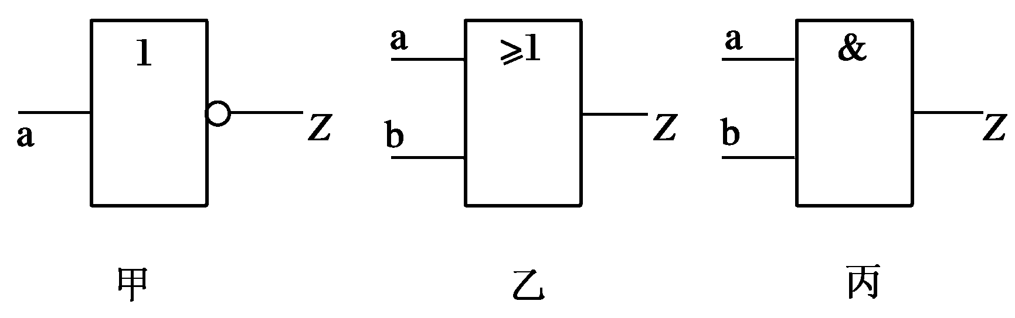
A．甲为“非”门、乙为“与”门、丙为“或”门
B．甲为“与”门、乙为“或”门、丙为“非”门
C．甲为“非”门、乙为“或”门、丙为“与”门
D．甲为“或”门、乙为“与”门、丙为“非”门
2.在具有一定厚度的空心金属球壳的球心位置处放一正电荷，图中的四个图画出了其空间电场的电场线情况，符合实际情况的是 ( )
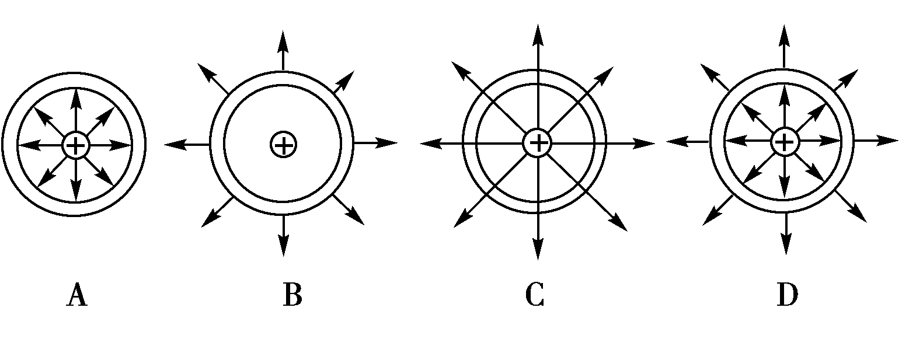
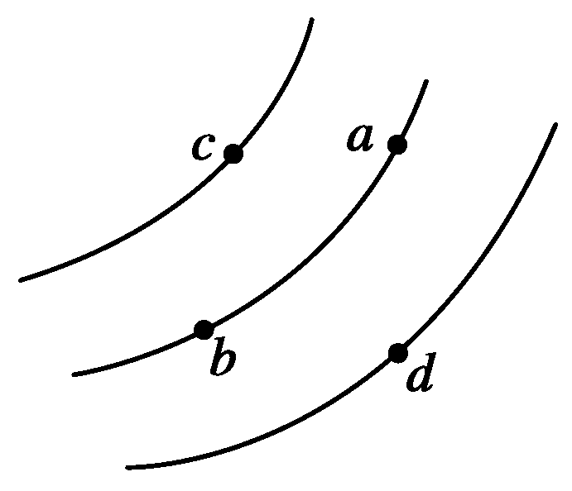
3．如图所示，三个等势面上有a、b、c、d四点，若将一正电荷由c经a移到d点，电场力做正功W₁；若由c经b移到d点，电场力做正功W₂，则W₁与W₂，c、d两点电势φ_{c}、φ_{d}关系为( )
A．W₁>W₂，φ_{c}>φ_{d}
B．W₁<W₂，φ_{c}<φ_{d}
C．W₁＝W₂，φ_{c}<φ_{d}
D．W₁＝W₂，φ_{c}>φ_{d}
4.如图是某区域的电场线分布。A、B、C是电场中的三个点，下列说法正确的是（ ）
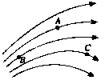
A．三点中B点场强最强，C点场强最弱
B．一正点电荷在A处所受电场力的方向就是A点场强方向
C．三点中B点电势最高
D．把一负电荷从B点移到C点，电势能减小

5.关于电源的电动势，下面说法正确的是（ ）
A．电源的电动势等于电源两极间的电压
B．电动势越大的电源，将其它能转化为电能的本领越大
C．电动势的数值等于内、外电路电压之和
D．电动势只由电源性质决定与外电路无关

6．一太阳能电池板，测得它的开路电压(电动势)为800mV，短路电流为40mA，若将该电池板与一阻值为60Ω的电阻器连成一闭合电路，则它的路端电压是( )
A．0.10V B．0.20V
C．0.40V D．0.60V

7．有两根不同材料的电阻丝，长度相同，甲的横截面的圆半径及电阻率都是乙的2倍。则（ ）
A．把它们并联在电路中，甲、乙消耗的电功率之比是2：1
B．把它们并联在电路中，甲、乙消耗的电功率之比是1：2
C．把它们串联在电路中，甲、乙消耗的电功率之比是2：1
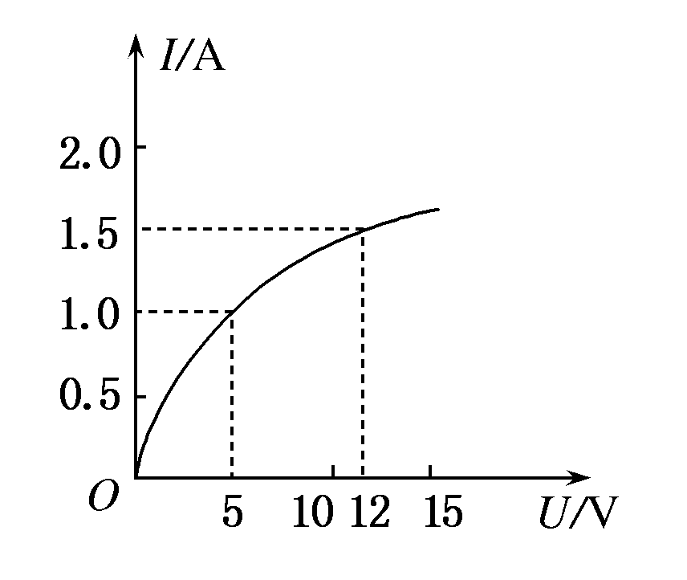
D．把它们串联在电路中，甲、乙消耗的电功率之比是1：2

8．某导体中的电流随其两端电压的变化如右图所示，则下列说法中正确的是( )
A．加5V电压时，导体的电阻约为5Ω
B．加11V电压时，导体的电阻约为1.4Ω
C．由图可知，随着电压的增大，导体的电阻不断减小
D．由图可知，随着电压的减小，导体的电阻不断减小
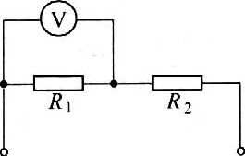
9．如图所示，两个定值电阻R₁、R₂串联后接在电压U稳定于12V的直流电源上，有人把一个内阻不是远大于R₁、R₂的电压表接在R₁两端，电压表的示数为8V.如果他把电压表改接在R₂两端，则电压表的示数将( ).

A.小于4V B.等于4V
C.大于4V小于8V D.等于或大于8V

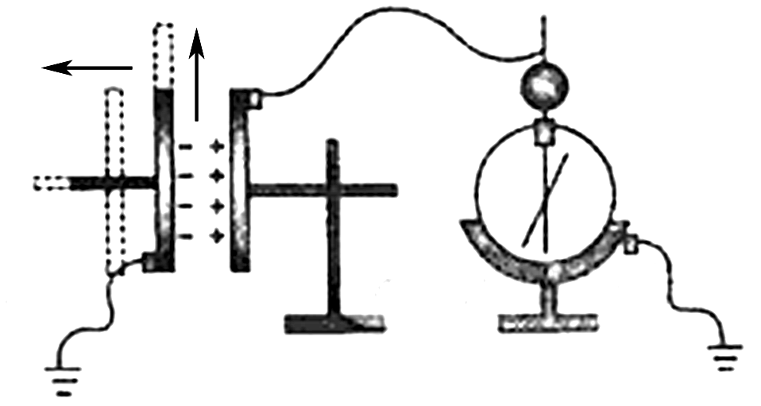
10．用控制变量法，可以研究影响平行板电容器电容的因素(如图)．设两极板正对面积为S，极板间的距离为d，静电计指针偏角为θ.实验中，极板所带电荷量不变，若( )
A．保持S不变，增大d，则θ变大
B．保持S不变，增大d，则θ变小
C．保持d不变，减小S，则θ变小
D．保持d不变，减小S，则θ不变

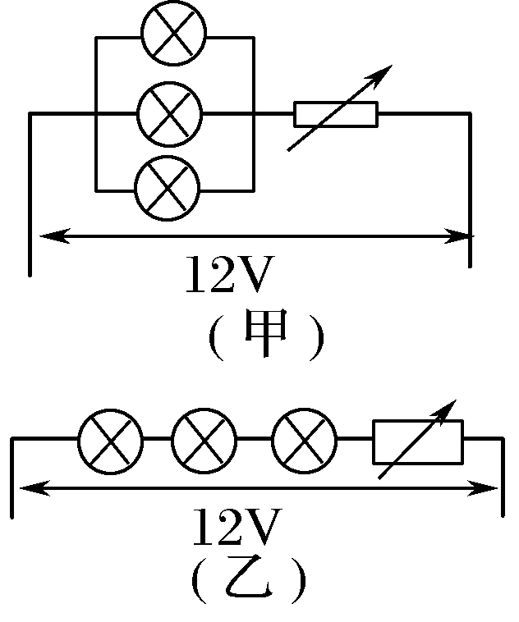
11．把6个相同电灯接成如图(甲)、(乙)所示两电路，调节变阻器，两组电灯均能正常发光．设(甲)、(乙)两电路消耗的电功率分别为P₁、P₂，则( )
A．P₁＜3P₂ B．P₁＝3P₂
C．P₁＞3P₂ D．3P₁＝P₂

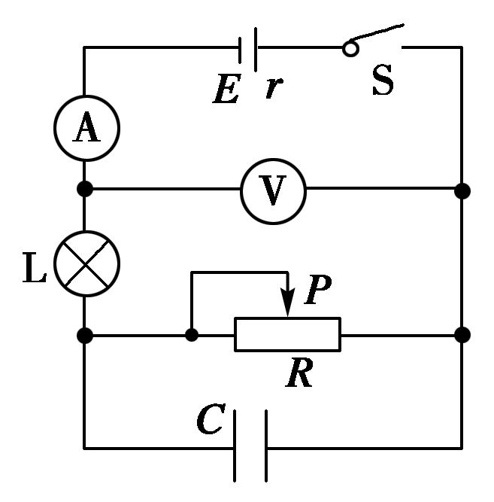
12．如图所示的电路，闭合开关S，当滑动变阻器滑片P向右移动时，下列说法正确的是( )
A．电流表读数变小，电压表读数变大
B．小灯泡L变暗
C．电容器C上电荷量减小
D．电源的总功率变小

第II卷 (非选择题52分)
三、填空题：本题共4小题，共计20分。把答案填在答题纸相应的横线上或按要求作图。
13．（4分）（1）图甲中游标卡尺的读数是 cm，图乙中螺旋测微器的读数是 mm
0
5
10
15
20
25
乙
3
4
0
10
0
1
2
3
4
7
6
0
10
甲
cm

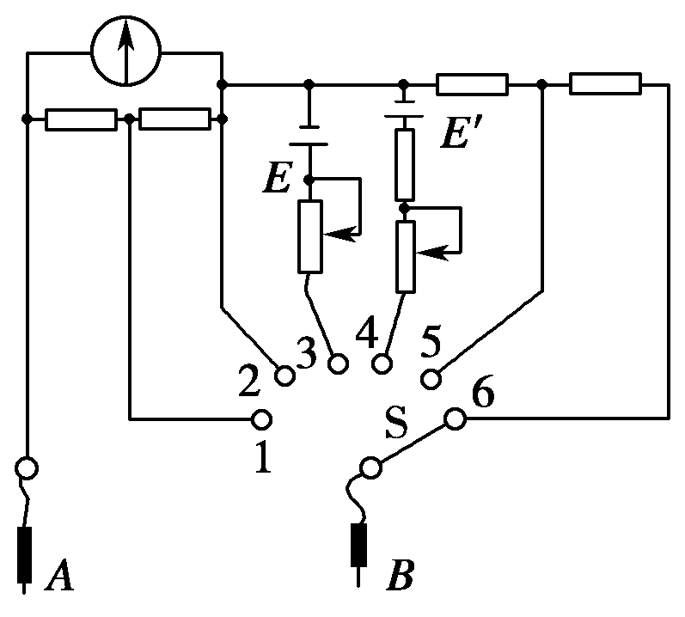
14．多用电表是实验室和生产实验中常用的仪器之一，它具有测量电压、电流及电阻等多种测量功能．如图所示是多用电表的内部电路图，在进行电阻测量时，应将开关S拨到________或________两个位置；若测量电压时只有10V到50V两个量程，在测量时选择50V量程，应将开关S拨到________位置；若测量电流时只有25mA和100mA两个量程，在测量时选择25mA量程，应将开关S拨到________位置．

15．在“描绘小电珠的伏安特性曲线”的实验中备有下列器材：
A．小灯泡(3.8 V,1.5 W)
B．直流电源(电动势4.5 V，内阻约0.4 Ω)
C．电流表(量程0～500 mA，内阻约0.5 Ω)
D．电压表(量程0～5 V，内阻约5000 Ω)
E．滑动变阻器R₁(0～5 Ω，额定电流2 A)
F．滑动变阻器R₂(0～50 Ω，额定电流1 A)
G．开关一个，导线若干
如果既要满足测量要求，又要使测量误差较小，应选择如图所示的四个电路中的________，应选用的滑动变阻器是_______。
V_{２}
E r
S
A
丙
A
V
E r
S
丁
A
V
甲
S
E r
V
S
A
乙
E r

16．(6分)在“测定电源的电动势和内阻”的实验中，已连接好部分实验电路．
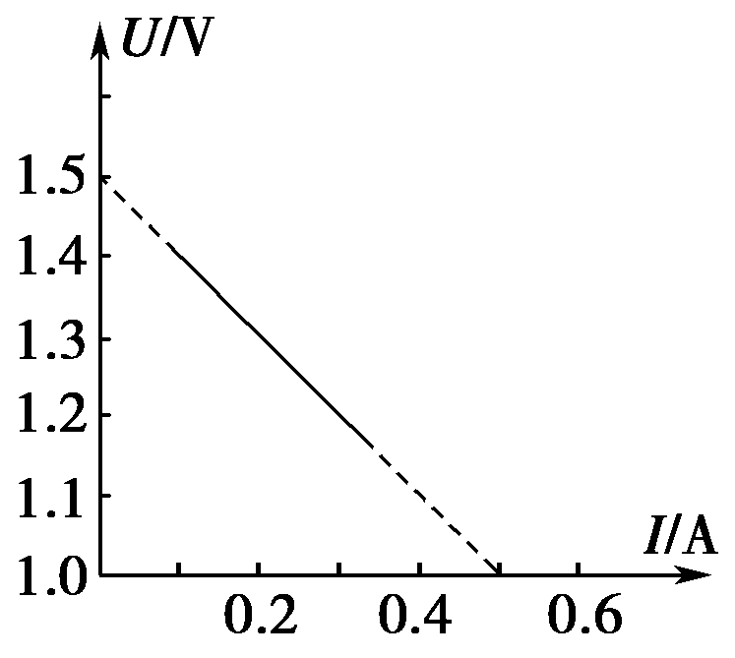
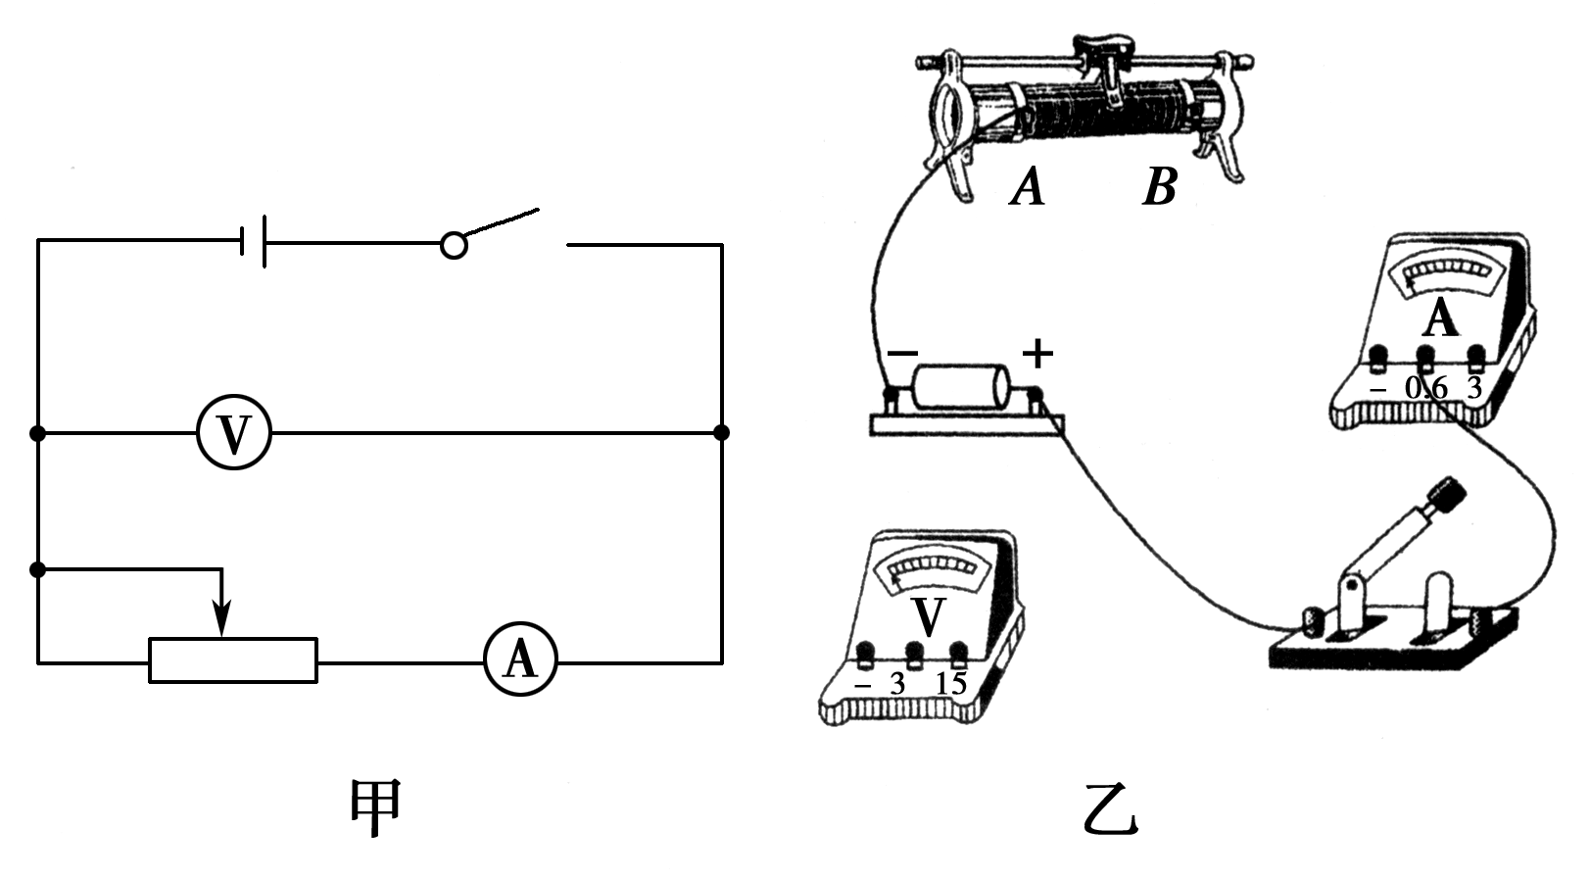
(1)按如图甲所示的实验电路，把图乙中剩余的电路连接起来．
(2)在图乙的电路中，为避免烧坏电表，闭合开关前，滑动变阻器的滑片应置于________端(填“A”或“B”)．
(3)下图是根据实验数据作出的U－I图象，由图可知，电源的电动势E＝________V，内阻r＝________Ω.
三、计算题：本题共4小题，共计32分。解答时请写出必要的文字说明、方程式和重要的演算步骤。只写出最后答案的不能得分，有数值计算的题，答案中必须明确写出数值和单位。
17.（6分）如图所示，真空中有两个点电荷Q₁=+4.0×10^{－-8}C和Q₂=－10^{－8}C，分别固定在x坐标轴的x=0和x=6cm的位置上。试求:
Q₁
Q₂
x/cm
0
6
（1）x坐标轴上哪个位置的电场强度为0
（2）x坐标轴上哪些地方的电场强度方向是沿x方向的?

18. (8分)一台电风扇,内阻为20Ω,接上220V电压后,消耗功率为66W，问：
⑴电风扇正常工作时通过电动机的电流是多少?
⑵电风扇正常工作时转化为机械能的功率是多少?转化为内能的功率是多少?电动机的效率是多少?
⑶如果接上电源后,电风扇的风叶被卡住,不能转动,这时电动机消耗的电功率和发热功率分别是多少?

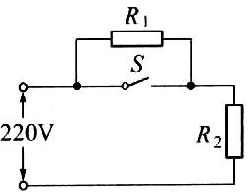
19.（8分）电饭锅工作时有两种状态：一种是锅内的水烧干以前的加热状态，另一种是水烧干后的保温状态。下图是电饭锅的电路图，R₁是一个电阻，R₂是加热用的电阻丝。
（1）自动开关S接通和断开时，电饭锅分别处于哪种状态？说明理由
（2）要使R₂在保温状态下的功率是加热状态的一半，R₁：R₂应该是多大？

20．（10分）如图1所示，真空中有竖直放置的平行金属板A、B和水平放置相距为d的平行金属板C、D，C、D板长为L，A、B板间加有恒定的电压U₀，质量为m、电荷量为q的带电粒子从A板静止释放，经AB间的电场加速后进入C、D两板的正中间。在带电粒子进入C、D间的同时，给C、D两板加上如图2所示周期性变化的交变电压，（粒子重力不计）求：
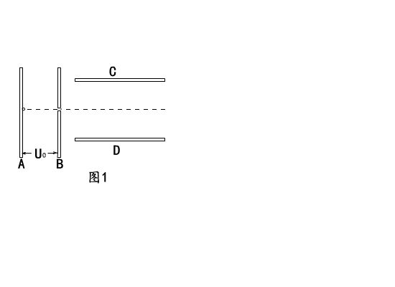
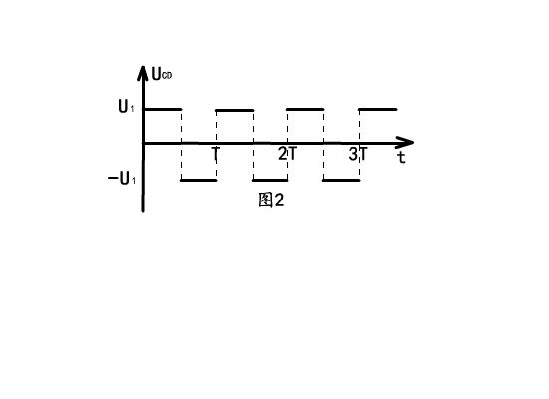
(1)带电粒子进入C、D间的速度大小；

(2)若此粒子在T/2时间内从C、D间飞出，则飞出时在电场方向的位移是多少？
(3)若此粒子从C、D间飞出时恰能以平行于两板的速度飞出，则交变电压U₁的取值范围。

参考答案
1．C 2．D 3答案：D解析：c→a→d：W₁＝qU_{cd}>0，因为q>0，所以U_{cd}>0，即φ_{c}>φ_{d}.c→b→d：W₂＝qU_{cd}，所以W₁＝W₂.故D正确．
4．AB 5．BCD 6答案：D解析：r＝＝Ω＝20Ω，U＝R＝0.6V.
7．AD 8．AD 9．A 10答案：A解析：由C＝知，当S不变，增大d时，C变小，又电荷量Q不变，再由U＝知，U变大，夹角θ变大，A正确，B错误；d不变，减小S时，C变小，U变大，θ变大，所以C、D错误．
11答案：B解析：本题答案为B.设每个灯泡正常发光时，其电流为I，则图(甲)中总电流为3I，图(乙)总电流为I，所以，P₁＝3IU，P₂＝IU，P₁＝3P₂，故选B.
12答案：C解析：当滑动变阻器滑片P向右移动时，接入电路中的阻值变小，回路的总阻值R_{总}减小，干路电流(I_{干})增大，电流表读数变大，小灯泡L变亮，而内电压(I_{干}·r)增大，故路端电压减小，选项A、B错误；由P＝EI_{干}得，选项D错误；由U_{C}＝E－I_{干}(r＋R_{灯})及q＝C·U_{C}知，选C正确．
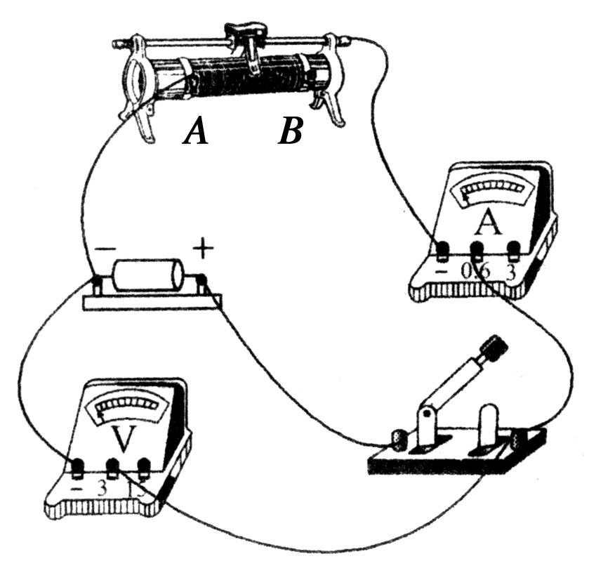
13、（4分）（1） 2.98 （2）5.679、5.680、5.681 均得分（每空2分）14答案：3,4；6；2
15. 丙 R₁(或E)
16.答案：(1)如图 (2)B (3)1.5 1.0
解析：(1)电路连接如图．
(2)闭合开关前，滑动变阻器接入电路中的阻值应该最大，故滑片应置于B端．
(3)由图象可知，电源电动势为1.5V，内阻r＝Ω＝1.0Ω.
17.(6分)（1）设坐标为x处场强为0，x＞6m (1分)
$\frac{{\text{kQ}}_{1}}{x^{2}}−\frac{{\text{kQ}}_{2}}{(x−6)^{2}}=0\text{化简为}4(x−6)^{2}−x^{2}=0$ (2分)
解得x=12cm或4cm(舍去) (1分)
（2）在x坐标轴上（0,6）之间和x＞12cm的地方的电场强度的方向是沿x方向(2分)
18.(8分)⑴用电器总功率是输入电压和电流的乘积,即P=UI (1分)
所以I=P/U=66/220A=0.3A (1分)
⑵由于电风扇是非纯电阻用电器，输入的总功率一部分转变为机械能，另一部分在电阻上转变为内能.且P=P_{机}+P_{内}.
电风扇正常工作时转化为内能的功率是P_{内}= I²R=0.3²×20W=1.8W (1分)
转化为机械能的功率是P_{机}= P-P_{内}=66W-1.8W=64.2W (1分)
电动机的效率是η=P_{机}/P=64.2/66×100%=97.3% (1分)
⑶电风扇的风叶被卡住后，通过电风扇的电流为I₁=U/R=220/20A=11A (1分)
消耗的电功率P₁=I₁U=11×220W=2420W (1分)
发热功率P_{内1}= I²₁R=11²×20W=2420W (1分)
19.（8分）（1）在纯电阻电路中，电功率，电功率P=U²/R，可以知道，S接通时，R₁被短路，电阻丝R₂的功率最大，电饭锅处于加热状态。S断开时，电路电阻变大，R₂上的电压减小，电功率变小，电饭锅处于保温状态。(4分)
（2）P=UI=U²/ R₂ (1分) P’=UI=U² R₂/ (R₂+R₂) (1分) P’= P/2 (1分)
解得: R₁：R₂=$(\sqrt{2}−1):1$ (1分)

20.(10分)解：（1）带电粒子经A、B加速进入C、D间的过程中，根据动能定理得：
(2分)
解得进入C、D间的速度大小为：(1分)
（2）粒子在T/2时间内从C、D间飞出时，在C、D间的电压为恒压U₁，则粒子在C、D间的运动是类平抛运动，根据运动学规律得：
.......(1分） .......（1分）
当粒子从C、D间飞出时，沿电场方向的位移为：
(1)分
（3）带电粒子在沿电场方向做单方向的反复加速、减速运动，每次加速和减速过程中在沿电场方向的位移大小都相等，其大小为：
(2分)
欲使粒子恰能以平行于金属板的速度飞出，则应有：
(1分) (1分)
整理得：(1分)

